ETML-ES

Développer un jeu style « buzzer wire game » dans le but d’animation lors des portes ouvertes de l’ES.
WireGame est un jeu qui consiste à guider une boucle métallique le long d'une longueur de fil en serpentin sans toucher la boucle au fil. La boucle et le fil sont connectés à une source d'alimentation de telle manière que, s'ils se touchent, ils forment un circuit électrique fermé.

Le but de ce projet est de développer un WireGame autonome et optimisé pour qu’une personne mal entendant puisse jouer. Il sera possible de gérer le système à travers une application C# depuis un PC connecter en USB ou manuellement avec l’encodeur.

Principe du BuzzerWireGame :

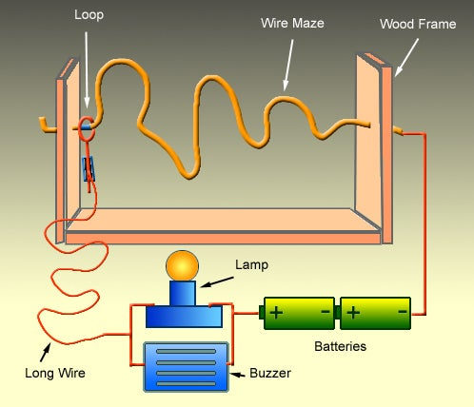

Schéma bloc simplifié :

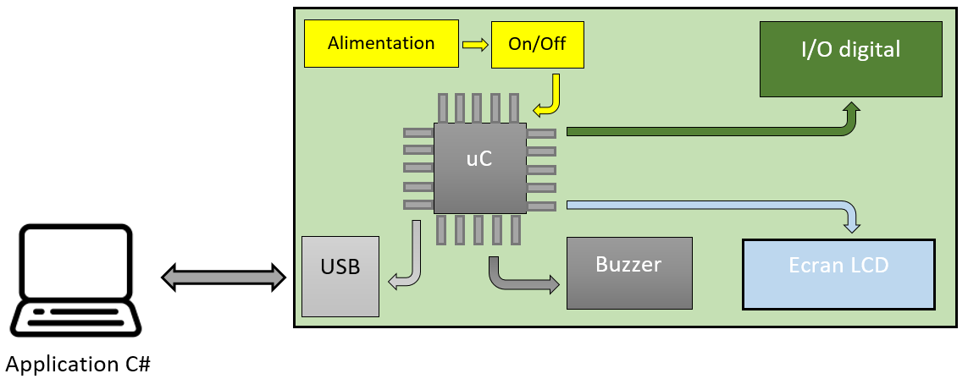

PCB:

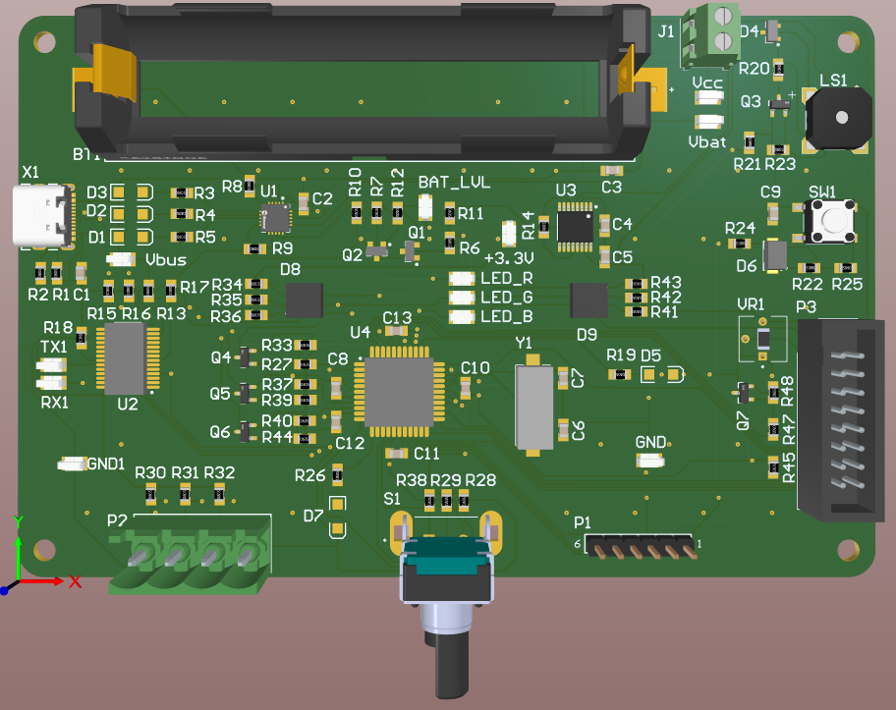

Ce projet a été réalisé en trois étape distinctes. La première étape était la pré-étude, mon erreur a été de ne pas avoir déterminé le courant consommé par circuit afin de déterminer la capacité de mon accumulateur.

La phase design c’est plutôt bien passé. Cependant, j’ai fait quelques erreurs sur mon schéma qui m’ont fait perdre pas mal de temps pour la phase de réalisation. Je n’ai donc pas pu eu le temps de dessiner le boîtier.

Le point positif est que tous mes périphériques sont fonctionnelles. Cependant, le firmware n’as pas pu être finalisé pour que le code soit fonctionnel afin de jouer. Je n’ai également pas pu commencer la partie software.

Il faudrait ajouter une pine pour la détection de la connexion USB pour effectuer le changement en mode local et remote.

Dans l’ensemble, le projet s’est bien déroulé, mais je n’ai pas pu répondre entièrement au cahier de charge.

